Logiciel Personnage Mathématicien

Nom: Archimède

Image:
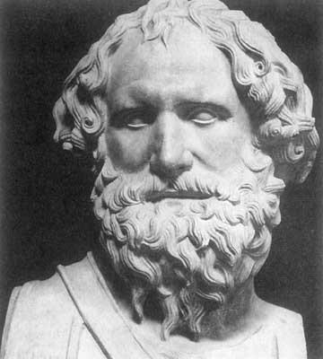
Nationalité: Grec de Sicile
Période de temps: 287 AV J-C à 212 AV J-C
Phrase célèbre: tout corps plongé dans un liquide, s'il n'est pas revenu à la surface au bout d'une demi-heure, doit être considéré comme perdu.
Découverte: Eureka

